Communiqué de presse

La pelle sur chenilles Liebherr R 930 Tunnel lancée sur le marché mondial

⸺

R 930 Tunnel : une pelle spécialement conçue pour les chantiers souterrains

Polyvalence et flexibilité à l’épreuve des applications tunnel et carrières souterraines

La cabine de la R 930 Tunnel met l’accent sur la sécurité et le confort

La gamme des pelles tunnel Liebherr s’élargit avec la nouvelle pelle sur chenilles R 930 Tunnel, désormais lancée sur le marché mondial. Développée au sein de Liebherr-France SAS à Colmar, la R 930 Tunnel remplace la R 924 Compact Tunnel et permet d’atteindre un niveau de performance élevé dans tous types d’applications souterraines.

La R 930 Tunnel est pensée pour coller au plus près des exigences des chantiers souterrains, souvent synonymes d’espaces restreints et difficiles d’accès. L’équipement de la R 930 Tunnel, disponible en deux longueurs, est pourvu d’un berceau inclinable à 2 x 45° permettant de suivre le profil d’excavation. Le rayon de giration court et les puissants phares LED protégés de la machine réduisent considérablement les risques de collision avec le personnel du chantier et les parois. En outre, la position spéciale des vérins et flexibles les protège au maximum des chocs potentiels et limite ainsi leur endommagement. La R 930 Tunnel est équipée de carrosseries en acier, ce qui en fait une machine très robuste idéale pour les applications souterraines. La nouvelle pelle sur chenilles R 930 Tunnel peut être équipée du système d’attache rapide Liebherr, qui permet de changer d’outil facilement et rapidement.

**Polyvalence et flexibilité au cœur des chantiers souterrains**

Son godet dérocteur deux ou trois dents Liebherr assure une productivité élevée sur les chantiers souterrains. La R 930 Tunnel peut en outre être équipée d’une fraise ou d’un marteau afin de couvrir un large champ d’applications. La lame de nivelage de la R 930 Tunnel permet d’aplanir le terrain et stabilise la machine lorsque le sol est inégal. Elle protège en outre le châssis et les trains de chenilles des chocs avec les gravats.

**Une cabine confortable entièrement sécurisée**

L’ensemble de la cabine certifiée ROPS, FOPS et FGPS, ainsi que ses caméras de surveillance arrière et latérale assurent une sécurité maximale sur le chantier. Ses composants électroniques sont également protégés. Confortable et ergonomique, la cabine de la R 930 Tunnel est équipée de manière optimale pour résister à l’environnement poussiéreux des chantiers souterrains. Elle est pourvue d’un siège en simili cuir à appuis tête pour en faciliter le nettoyage.

À propos de Liebherr-France SAS

Fondée en 1961, Liebherr-France SAS est en charge du développement et de la production des pelles sur chenilles du groupe Liebherr à Colmar. Sa gamme de produits actuelle comprend environ 30 modèles de pelles sur chenilles, de la R 914 Compact à la R998 SME, destinées au terrassement et à l’extraction de pierres. La production comprend également toute une série d’équipements de travail destinés à des tâches spécifiques comme les travaux de démolition, le transport de matériaux, les applications maritimes ou dans des tunnels ainsi que des pelles électriques de grosses capacités. Avec leur masse en service de 14 à 100 tonnes, les pelles sur chenilles sont équipées de moteurs Liebherr d’une puissance de 90 à 420 kW. Liebherr-France SAS emploie plus de 1260 collaborateurs et génère un chiffre d’affaires de 692 millions d’euros.

À propos du groupe Liebherr

Le groupe Liebherr est une entreprise technologique familiale qui propose une gamme de produits largement diversifiée. L'entreprise compte parmi les plus grands fabricants d'engins de construction au monde. Mais elle offre également des produits et des services de haute qualité et axés sur les bénéfices dans de nombreux autres domaines. Le groupe comprend aujourd'hui plus de 140 sociétés sur tous les continents. En 2022, il employait plus de 50.000 personnes et réalisait un chiffre d'affaires total consolidé de plus de 12,59 milliards d'euros. L'entreprise Liebherr a été fondée en 1949 à Kirchdorf an der Iller, dans le sud de l'Allemagne. Depuis, les collaborateurs poursuivent l'objectif de satisfaire leurs clients avec des solutions exigeantes tout en contribuant au progrès technologique.

Images

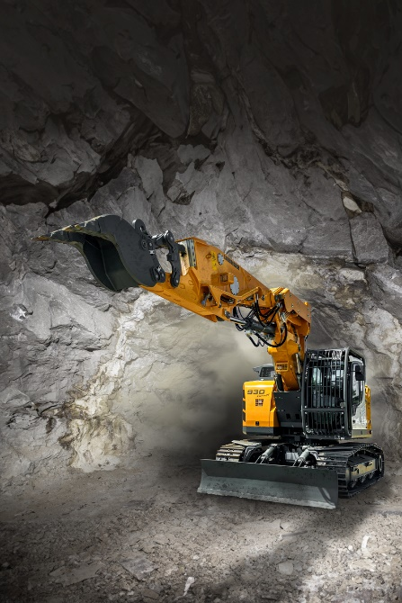

R 930Tunnel-1.jpg  
Le berceau incliné de l’équipement de la R 930 Tunnel permet de suivre le profil d’excavation.

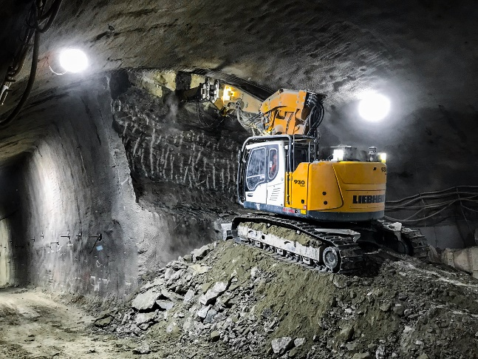

R930Tunnel-2.jpg  
La R 930 Tunnel performe sur tous types d’applications souterraines.

Contact

Alban Villaumé  
Marketing et communication  
Téléphone : +33 3 89 21 36 09  
E-mail : alban.villaume@liebherr.com

Publié par

Liebherr-France SAS  
Colmar, France  
[www.liebherr.com](http://www.liebherr.com)